ENERGIJA
Energiju u širem smislu možemo definisati kao sposobnost za vršenja rada. Princip konzervacije energije navodi da nije moguće stvoriti ili uništiti energiju. To je nezavisni fundamentalni princip baziran na intuitivnom razumevaju prirode. On se ne može izvesti iz drugih principa ili zakona.
Iz navedenog principa sledi da se može govoriti samo o transformaciji energije iz jedne forme u drugu. Energija ima mnoge forme: mehanička, hemijska, termalna (toplota), nuklearna, električna i meri se obično u Džulima ili kilowat-satima. $\left(1kwh=3.6MJ\right).$
Energija u mnogim svojim oblicima je osnova za život. Energija solarne radijacije, preko procesa fotosinteze stvara osnovu za lanac ishrane. Naša civilizacija je sada jako zavisna u korišćenju velike količine energije, počevši od fosilnog goriva, obnovljivih izvora energije i nuklearne energije, u industriji, transportu i svakodnevnom životu. Zato što globalna ljudska populacija raste i rasta upotrebe tehnologija, potražnja za energijom se uvećava. Kao posledica konzumiranja energije imamo najteže probleme zagađenja životne sredine: klimatske promene, kisele kiše, izlivanje nafte, radioaktivnost itd.

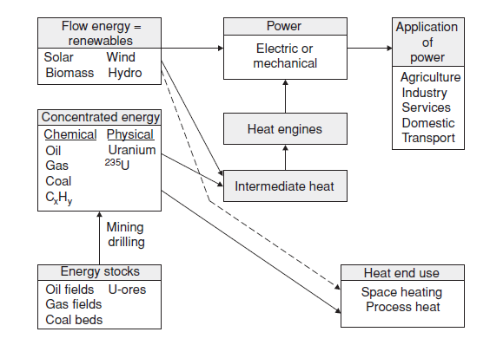
Šema snadbevanja energijom. Na desnoj strani su krajnji korisnici. Na levoj strani su enrgetski izvori od geoloških rezervi do obnovljivih izvora. Konverzija u električnu energiju može biti direktna ili preko toplotne mašine
Industrijska era u Evropi je počela sa širokim korišćenjem vode i vetra (vodenica, vetrenjača) za dobijanje mehaničkog rada. U parnoj mašini sagorevanjem drveta ili uglja se produkuje toplota koja se konvertuje u mehanički rad. Opštije rečeno, toplota se može dobiti iz mnogih drugih procesa a ne samo sagorevanjem. Fizičari su prepoznali da su i toplota i mehanički rad forme energije. Oni su razvili termodinamiku da bi opisali taj proces konverzije i pokazali da se sa termodinamičkim varijablama mogu razumeti i kvantifikovati i mnogi drugi procesi kao što su hemijske reakcije, kondenzacija i evaporacija.
Toplotna mašina je i dalje srce industrije. To je ilustrovano na slici gore. Pred naučnicima i inžinjerima je veliki izazov da primene znanja u dizajniranju mašine koja će imati minimalne energetske gubitke u svim stupnjevima.
U termoelektranama mehanička snaga toplotne mašine se konvertuje u električnu energiju koja se onda prenosi do korisnika.

Energetska efikasnost
Premda se energija održava, mi smo često zainteresovani za korisnu energiju (izlaznu energiju) nekog procesa. Većina procesa ne vrše 100%-tnu koverziju, jer se određena količina energije gubi kao neupotrebljiva toplota ili zvuk.
Energetska efikasnost se definiše kao odnos korisne -izlazne energije i ukupne ulazne energije:
$$η=E_{out}/E_{inp}$$
npr, električna sijalica vrši konverziju električne energije u svetlosnu energiju i nekorisnu toplotu. Volframova sijalica može imati efikasnost tek oko 10%, tako da koristeći zakon održanja energije imamo:
$$E_{elek}=E_{svet}+E_{topl}$$
$$E_{svet}=ηE_{elek}$$
$$E_{topl}=\left(1-η\right)E_{elek}$$
tako da standardna sijalica od 60W daje 6W svetlosne energije i 54W toplote.
Uobičajeno je da se energija od termalnih izvora, kao npr, toplota koja se oslobađa sagorevanjem fosilnih goriva ili nuklearnom fisijom, naziva primarnom energijom, jer može da se koristi samo za grejanje i mora biti konvertovana, uz pomoć neke mašine (npr. parne turbine) da bi mogla da vrši rad.
Konverzija toplote u električnu ili mehaničku energiju se podčinjava Drugom principom termodinamike.
Aproksimativno, konverzioni energetski odnos toplote u rad u termoelektranama je u opsegu od 30% (slabo) do 55% (odlično). Prema tome, 33% efikasnosti termoelektrane zahteva ulaz od ${3kWh}_{termal}$ za dobijanje ${1kWh}_{elek}$ izlazne energije. Prema tome, forma isporučene energije se mora specificirati, naročito kada se vrši energetska analiza. Na primer, proces koji koristi ${2kWh}_{term}$ po jedinici izlazne energije, je daleko više energetski efikasniji od kompetitivnog procesa koji koristi ${1kWh}_{elek}$ po jedinici izlazne energije, pošto kompetitivni proces u suštini zahteva termalni energetski ulaz termoelektrane od oko $3.3{kWh}_{term}$ po jedinici izlazne energije.
Ako konverzija sadrži više stupnjeva, tada se ukupna efikasnost dobija množenjem efikasnosti pojedinačnih stupnjeva. Na primer, konverzija energije sagorevanja uglja u električnu energiju je 35% a onda u svetlost 10% daje totalnu efikasnost obične sijalice od 3.5%. Skoro svaka konverzija je praćena neželjenom toplotom, tako da se na kraju, virtuelno sva energija pretvara u toplotnu energiju.

Principi termodinamike
Dva principa termodinamike omogućuju razumevanje energetske konverzije. Uvode se termodinamičke varijable od kojih je entropija najvažnija.
Zakoni koji upravljaju toplotnim pojavama su bazirana na dva postulata. Prvi postulat termodinamike- izražava zakon održanja energije. On uključuje u sebe princip ekvivalencije toplote i mehaničkog rada (ovim se razlikuje od zakona održanja energije u mehanici). Može se sformulisati matematički kao:
$$δQ=dU+δA$$
tj, toplota $δQ$, koju je dobio sistem, ide na priraštaj unutrašnje energije sistema $dU$ i na vršenje spoljašnjeg rada $δA.$ U praksi se razmatra promena sistema iz stanja 1 u stanje 2. U tom slučaju rad koji vrši sistem $A_{1→2}$ zavisi od puta.
Činjenica da onda i toplota koju dobija sistem zavisi od puta, je obeleženo u gornjoj jednačini sa δ. Što se tiče promene unutrašnje energije, ona zavisi samo od početnog i krajnjeg stanja $U_{1→2}=U_{2}-U_{1.}$ Ovakva funkcija se naziva funkcija stanja i u gornjoj formuli je obeležena sa $U.$

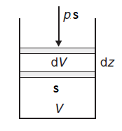
Rad koji vrši radno telo-gas

Za kvazistatičan, reverzibilni proces, gde je ekspanzija gasa jedina vrsta rada, rad sistema je $δA=p∙S∙dz=p∙dV.$ To je ilustrovano gore na slici. Gas se širi pomerajući klip za $dz,$ protiv spoljašnjeg pritiska $p.$ Dakle ta kontra sila koja se mora savladati je $p∙S,$ gde je $S-$ površina klipa. Izvršen rad je (sila x put) $pdV.$
Tako da sda imamo
$δQ=dU+pdV$
Ili u integralnoj formi
$$Q=U_{2}-U_{1}+\int_{1}^{2}{pdV}$$
gde je izostavljen subscript $1→2$ u dodatoj toploti sistemu $Q.$
Drugi postulat termodinamike
Prvi postulat termodinamike nam govori samo da se energija održava ali nam ne govori ni o kakvim restrikcijama, kako se jedan tip energije može transformisati u drugi. Drugi postulat nam specificira u kom smeru se odvijati neki proces. Možemo ga iskazati na više načina. Jedan je: da spontani transfer toplote je moguć samo od toplijeg ka hladnijem telu, iako prelazak sa hladnijeg tela na toplije (tj, toplije telo postaje toplije a hladnije telo još hladnije) ne narušava Prvi postulat. Dakle, poslednji proces nije moguć zbog Drugog postulata. Drugi postulat se može formulisati i preko entropije:
$$dS=\frac{δQ}{T}$$
Gde je, reverzibilno primanje toplote $δQ$ podeljeno sa apsolutnom temperaturom $T$. $S$ je funkcija stanja sistema i integral te funkcije ne zavisi od puta integraljenja. Uopštenije, kada imamo i ireverzibilne procese, tada je
$$dS≥\frac{δQ}{T}$$
poznata kao Klauzijusova ( Clausius) nejednakost. Ovde se znak jednakosti odnosi na reverzibilne procese.
Drugi postulat izražava stav da za zatvoreni sistem (primljena ili odata toplota $δQ=0$ ), entropija se ne smanjuje
$$dS≥0.$$
Entropiju u širem smislu možemo definisati kao meru neuređenosti ili meru za nedostupnu energiju. Za sve realne procese možemo reći da su ireverzibilni, npr, transfer toplote u praksi zahteva temperatursku razliku. Električni grejač je topliji od vode koju greje. Pošto je ireverzibilnost ugrađena u svaki proces, posledica je da entropija raste, i time se objašnjava zašto toplota vode ne može ponovo da se konvertuje u ekvivalentnu električnu energiju, utrošenu na zagrevanje iste. Znači, deo energije je prosto nepristupačan.
Koncept entropije je ekstremno koristan u analizi energetskih konverzionih procesa u kojima se sagorevanje goriva koristi za podizanje temperature radnog fluida da bi se dobila električna energija. Sistem sa visokom entropijom se odlikuje sa uniformnošću temperature i gustine, sa malom varijacijom energije ili potencijala, npr. difuziona toplota kao nisko-kvalitetni energetski izvor ima visoku entropiju. Niska entropija se nalazi u sistemima gde egzistiraju ekstremi u temperaturama, parametrima sa različitim karakteristikama i različitim gustinama, gde je energija visokog kvaliteta. To je slučaj fosilnih goriva, elektriciteta i kretanja uopšte.
Univerzum polako uvećava entropiju šireći se i hladeći se. To je opisano Drugim načelom termodinamike da se u zatvorenom sistemu entropija nikada ne može smanjivati. Na primer ako je kupatilo dobro temperaturski izolovano i napunimo kadu sa vrućom vodom, posle izvesnog vremena voda će se ohladiti i toplota će se ravnomerno raspodeliti u kupatilu tj, entropija će se uvećati. Obrnut proces je nemoguć bez korišćenja spoljašnje energije, tj. nemoguće je da se spontano toplota kolektuje iz vazduha u kupatilu i ponovo zagreje vodu u kadi. Fraza „zatvoren“ sistem je važan, jer bi se inače voda u kadi mogla ponovo zagrejati spoljašnjim izvorom sa gorivom niske entropije.
Slično, Zemlja dobija energiju u vidu solarnog zračenja koji održava život na planeti i držeći entropiju niskom.
Primer odskakanja elastične lopte od poda je još očigledniji. Naime, ako bacimo elastičnu loptu sa neke visine, njena potencijalna energija prelazi u kinetičku, pa u elastičnu energiju lopte prilikom udara od pod, pa ponovo u kinetičku i da nema drugih uticaja, loptica bi odskočila ponovo do iste visine i sva energija bi ponova bila njena početna potencijalna energija. Međutim, loptica gubi neku energiju zbog otpora vazduha, delimično se deformiše pri udaru i greje pod na mestu udara, tako da se neće vratiti na istu visinu. Entropija raste polako, tako da je proces delimično reverzibilan, tj, loptica će odskakati mnogo puta, pre nego potpuno izgubi početnu potencijalnu energiju.
Visoko-kvalitetne forme energije niske entropije imaju veći potencijal da ostvare koristan rad, upravo zbog iverzibilnosti. Difuziona toplota niske temperature ima visoku entropiju, dok elektricitet ima nisku entropiju, tako da električnu energiju možemo lako da pretvorimo u toplotu sa efikasnošču skoro 100%, u električnom radijatoru. Ali, da kovertujemo toplotu u električnu energiju, deo energije mora da se izgubi jer, drugačije bi se entropija smanjivala i time bi se narušavao Drugi postulat termodinamike. Značajan deo toplote mora biti konvertovan u neupotrebljivu toplotu niske temperature, visoke entropije, da bi se dobila mala količina električne energije niske entropije. Efikasnost mora biti manja od 100%, i nisko-temperaturska toplotni izvor (visoke entropije) ima nizak stepen energetske efikasnosti.
Kretanje i električna energija mogu da se inter-konvertuju sa vrlo malim gubicima, jer obe forme imaju nisku entropiju. Motori i generatori mogu imati efikasnost veću i od 95%, u poređenju sa termo-elektranom od oko 35% efikasnosti. Efikasnost termo-elektrana može da bude značajno veća ako se neiskorišćena toplota koristi u zagrevanju prostora, tzv., kombinacija toplane i termo-elektrane (kogeneracija). Takav sistem je zastupljen, najčešće u Skandinavskim zemljama, gde se termo-elektrane ili velika industrijska postrojenja povezuju sa zagrevanjem prostora u gradu blizu tih postrojenja. (Pljevlja bi bio dobar primer). To daje sjajnu mogućnost za redukciju primarne energije, zagađivača asociranih sa njom, u mnogim slučajevima bez uvećanja troškova.

Entropija i okolina
U filozofskom smislu, mnogi naši problemi u životnoj sredini se mogu karakterisati sa velikim uvećanjem entropije u prirodnim sredinama. Pošto su ti procesi ireverzibilni, oni i čini naše društvo neodrživim. Mi ekstrahujemo prirodne resurse i proizvodimo robu, koja se posle korišćenja odbacuje i proces se ponavlja. Mi obično ponovo ne koristimo resurse koji su sada raštrkani po deponijama ili spaljeni. Oni su sada sistemi visoke entropije i zahtevaju veliki energetski ulaz da bi iz tog materijala ponovo napravili proizvod. U tim procesima mi se oslanjamo na veliku količinu energije iz neobnovljivih izvora.
Na mnoge načine civilizacija interaguje sa Zemljom sa rezultatom da se visoko kompleksni diversifikovani sistem (niske entropije) pretvori u mnogo prostiju degradiranu okolinu (visoke entropije), tj. na način koji je esencijalno ireverzibilan zbog značajnog uvećanja entropije. Prirodni sistemi su održivi jer su bazirani samo na energiji Sunca koja im održava nizak nivo entropije, dok mi uvećavamo korišćenje energije kroz fosilna goriva. U tom procesu mi kreiramo našu sopstvenu kompleksnu fizičku i socijalnu sredinu koja ima nisku entropiju, zavisnu od tog energetskog toka, degradirajući prirodne sisteme.
Stanje niske entropije | Stanje visoke entropije
Energija fosilnih goriva u koncentrovanom obliku  Pod zemljištem  Minerali i metali su koncentrovani pod zemljom  Planeta pokrivena sa visoko-diversifikovanim ekosistemima sa mnogo vrsta  Površinske vode održavaju čisti balans bioloških i fizičkih sistema  Zemljište, razvijano u dugom vremenskom intervalu drži u balansu biljnu, životinjsku i bakteriološku zajednicu. | Energija se degradirala u toplotu; resursi su se redukovali do CO₂ i raspršeni u atmosferi  Minerali i metali su raspršeni po napuštenim rudničkim regijama; i deponijama posle iskorišćenja; korišćena energija prilikom njihovog procesiranja  Velika površina kopna pokrivena poljoprivrednim mono-kulturama, održivih sa visokim energetskim ulazom i mnogim izumrlim vrstama  Reke i okeani su zagađeni sa toksičnim i karcinogenim supstancama niske koncentracije  Zemljište redukovano sa pesticidima/herbicidima na neorganski supstrat, i traži veliku veštačku pothranu za produciju; degradirano erozijom

Kao finalni rezultat, entropija se brže uvećava. Mnoga upozorenja o stanju životne sredine su bazirana na prepoznavanju tih procesa i predstavlja vredan sud o tome dali, šta mi uništavamo, i kolika je cena koju plaćamo u kreiranju našeg materijalnog sveta.

Toplotna mašina
Drugi princip termodinamike nam limitira energetsku konverziju da mora biti manja od 100% efikasnosti. Specijalno, kada imamo konverziju toplote u mehanički rad imamo strog uslov koji se naziva Karnoova (Carnot) efikasnost. Drugi princip termodinamike se može izraziti kao: Karnoov ciklus je najefikasniji mogući ciklus za reverzibilnu toplotnu mašinu.
Idealna toplotna mašina radi između dva rezervoara toplote: grejač (heater)- koji je na visokoj temperaturi $T_{H}$ i hladnjak(cooler)- koji je na niskoj temperaturi $T_{C}$. Pretpostavlja se, da su rezervoari toliko veliki da dodavanje ili oduzimanje toplote ne menja njihovu temperaturu. Za svaki rezervoar ukupni priraštaj energije se može predstaviti kao
$$S=\frac{\sum{δQ}}{T}=\frac{Q}{T}$$
gde je $Q$ ukupna toplota koju je dobio rezervoar na konstantnoj temperaturi $T.$ Klauzijusova nejednakost se ovde izražava kao
$$S≥\frac{Q}{T}$$
Dva rezervoara i radno telo čine zatvoreni sistem za koji Drugi princip termodinamike daje:
$$S≥0.$$

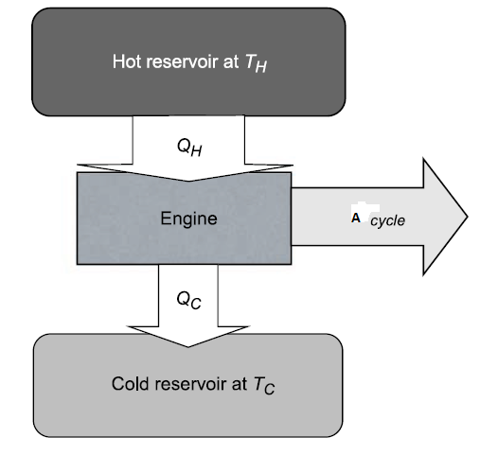
Šema rada idealne toplotne mašine

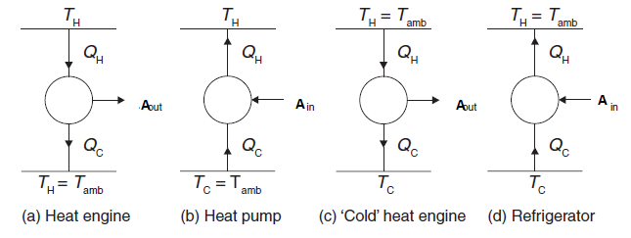
Idealni načini za konverziju toplote u rad i obrnuto. Toplotni motori (a) i (c) daju rad; toplotna pumpa (b) i frižider (d) koriste rad da bi konvertovali toplotu na niskoj temperaturi u toplotu na visokoj temperaturi
Idealni toplotni motor, skiciran na slici gore pod (a), radi u ciklusu gde se inicijalno i finalno stanje poklapaju. U jednom ciklusu, toplota $Q_{H}$ je oduzeta od grejača i sa njom je izvršen rad $A_{out}$ a ostatak je predat hladnjaku $Q_{C}.$ Za kompletan ciklus, unutrašnja energija sistema je ostala nepromenjena, a radnom telu je predata toplota, potrošena na rad tj, $A_{out}=Q_{H}-Q_{C}.$
Promena entropije sistema $S$, je suma preomena entropije grejača i hladnjaka, jer je promena entropije radnog tela nula. Dakle imamo:
$$-\frac{Q_{H}}{T_{H}}+\frac{Q_{C}}{T_{C}}=-\frac{Q_{H}}{T_{H}}+\frac{Q_{H}-A_{out}}{T_{C}}≥0$$

Ili
$$A_{out}≤Q_{H}\left(1-\frac{T_{C}}{T_{H}}\right)$$
Maksimalni rad se dobija, kada se sve promene naprave reverzibilne
$$A_{max}=Q_{H}\left(1-\frac{T_{C}}{T_{H}}\right)$$
Termalna efikasnost $η$toplotnog motora se definiše kao
$$η=\frac{izvršeni rad}{ulazna toplota}=\frac{A_{out}}{Q_{H}}$$
Za reverzibilne procese dobijamo Karnoovu efikasnost
$$η_{Carnot}=1-\frac{T_{C}}{T_{H}}$$
Obično toplotna mašina radi između ambijentalne temperature $T_{C}$, i mnogo veće temperature $T_{H}.$ (vidi gore sliku pod (a)). U principu toplotni motor može da radi i kada mu je viša temperatura $T_{H,}$ ambijentala, i mnogo niža od ambijentalne temperatura $T_{C}.$ (vidi gore sliku pod (c))
Toplotni motor može da radi na taj način da oduzima toplotu od hladnijeg tela i predaje toplijem telu; nešto kao obrnuti frižider

. To je tzv. toplotna pumpa (vidi sliku gore pod (b)) To može biti iskorišćeno za grejanje npr. životnog prostora oduzimajući toplotu od hladnih podzemnih voda. Ovde se definiše koeficijent performansa (KP) kao:
$$KP=\frac{korisni izlaz}{potreban ulaz}$$
za kompletan ciklus. Korisni izlaz za toplotnu mašinu je toplota visoke temperature $Q_{H}.$ Ulaz je rad
$A_{in}=Q_{H}-Q_{C}$. Za kompletan ciklus, entropija se menja samo u rezervoarima. Tako da imamo
$$\frac{Q_{H}}{T_{H}}-\frac{Q_{C}}{T_{C}}≥0→\frac{Q_{H}}{Q_{C}}≥\frac{T_{H}}{T_{C}}$$
Tada je
$$KP=\frac{korisni izlaz}{potreban ulaz}=\frac{Q_{H}}{A}=\frac{Q_{H}}{Q_{H}-Q_{C}}={\left(1-\frac{Q_{C}}{Q_{H}}\right)}^{-1}≤{\left(1-\frac{T_{C}}{T_{H}}\right)}^{-1}=η_{Carnot}^{-1}$$

KP je veća od 1, a u praksi može biti 5 ili 6. Toplotna mašina se ponekad naziva termodinamička poluga. Skladištenje toplote za vreme leta u podzemnu vodu se može ostvariti toplotnom pumpom. Leti je niska temperatura $T_{C}$ u podzemnoj vodi a visoka temperatura $T_{H}$ u zgradama. a zimi je obrnuto.
I poslednji primer (slika gore pod (d)), gde se rad koristi da se transpotuje toplota $Q_{C}$ na niskoj temperaturi $T_{C}$ ka rezervoaru visoke temperature $T_{H}.$ (slika dole). Niža temperatura je u frižideru ili hladnjaku a viša temperatura je ambijentalna. Prema tome, „korisni izlaz“ postaje $Q_{C}$ a „zahtevani ulaz“ ostaje
$A=Q_{H}-Q_{C}$. KP se onda računa kao
$$KP=\frac{korisni izlaz}{potreban ulaz}=\frac{Q_{C}}{A}=\frac{Q_{C}}{Q_{H}-Q_{C}}={\left(\frac{Q_{H}}{Q_{C}}-1\right)}^{-1}≤{\left(\frac{T_{H}}{T_{C}}-1\right)}^{-1}$$

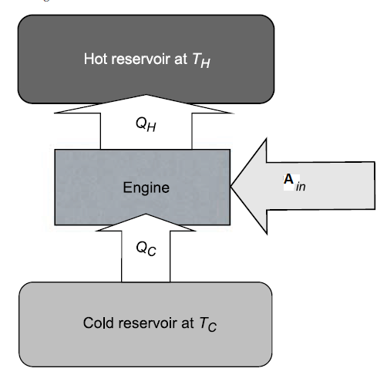
Šema rada frižidera

